Partnerstwo Powiatu Pułtuskiego*

W ramach projektu pn. „Praca wysokiej jakości na zielonym rynku pracy w woj. mazowieckim”, współfinansowanego ze środków Unii Europejskiej w ramach Europejskiego Funduszu Społecznego, zostało utworzone Partnerstwo Powiatu Pułtuskiego, w skład którego wchodzą:

- Powiatowy Urząd Pracy w Pułtusku - http://pup.pultusk.pl,
- Starostwo Powiatowe w Pułtusku - http://starostwopultusk.org.pl,
- Urząd Gminy Zatory - http://www.zatory.pl,
- Cech Rzemiosł Różnych i Przedsiębiorczości w Pułtusku - www.crrip.pl.

W trakcie trwania projektu, partnerstwo wypracuje strategię tworzenia zielonych miejsc pracy wysokiej jakości dla swojego powiatu. Przedstawiciele partnerstwa będą mieli wpływ na przebieg projektu poprzez wyrażanie opinii i przedstawianie propozycji w zakresie planowanych przedsięwzięć projektowych zarówno podczas spotkań bezpośrednich, jak i za pośrednictwem forum: http://www.zielonemazowsze.pl/forum/.
Pracownicy instytucji zaangażowanych w projekt będą mogli ponadto zaadaptować na potrzeby swojego powiatu/gminy najlepsze praktyki zagraniczne opracowane w ramach analizy porównawczej. Udział w projekcie stanowi także doskonałą okazję do wymiany doświadczeń pomiędzy powiatami oraz do nawiązania ciekawych kontaktów pomiędzy administracją publiczną i organizacjami pozarządowymi lub do ich wzmocnienia.

Głównym celem projektu „Praca wysokiej jakości na zielonym rynku pracy w województwie mazowieckim", jest wypracowanie strategii w zakresie tworzenia miejsc pracy wysokiej jakości w sektorze zielonej gospodarki w województwie mazowieckim.

Więcej informacji o projekcie znajdą Państwo na Platformie Współpracy z Beneficjentami - http://www.zielonemazowsze.pl/partnerstwa.html

*Mapa Powiatu Pułtuskiego
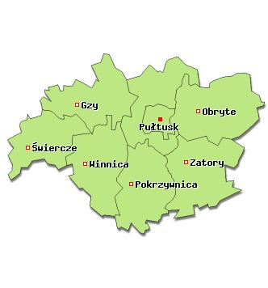
Źródło: www.starostwopultusk.org.pl

Info o powiecie

Powierzchnia powiatu:
827 km².
Liczba mieszkańców:
ok. 51 tys.
Liczba gmin: 7
/Gzy, Obryte, Pokrzywnica, Pułtusk, Świercze, Winnica, Zatory/.
Bezrobocie:
21,5% /stan na VI.2012r./.
Edukacja /szkoły publiczne/:
szkoły podstawowe-27,
gimnazja-11,
szkoły ponadgimnazjalne:
- Liceum Ogólnokształcące-1,
-2 zespoły szkół z 7 szkołami dla młodzieży i 2 szkołami dla dorosłych,
- Zespół Szkół Centrum Kształcenia Rolniczego w Golądkowie - prowadzony przez MRiRW,
- Specjalny Ośrodek Szkolno- Wychowawczy,
- Poradnia Psychologiczno-Pedagogiczna,
Drogi:
powiatowe-352,7 km ,
krajowe-36,5 km,
wojewódzkie-69,3 km.
Źródło: www.starostwopultusk.org.pl

Wykaz gmin Powiatu Pułtuskiego: http://starostwopultusk.org.pl/menu.php?dzial=2

Wykaz organizacji pozarządowych działających na terenie Powiatu Pułtuskiego: http://starostwopultusk.org.pl/menu.php?dzial=211



